**Instrukcja wysyłki deklaracji poprzez ePUAP – nieruchomości zamieszkałe, niezamieszkałe i mieszane.**

1. Po załogowaniu na stronie <https://epuap.gov.pl> należy w polu znajdź Urząd wpisać nazwę miejscowości lub kod pocztowy

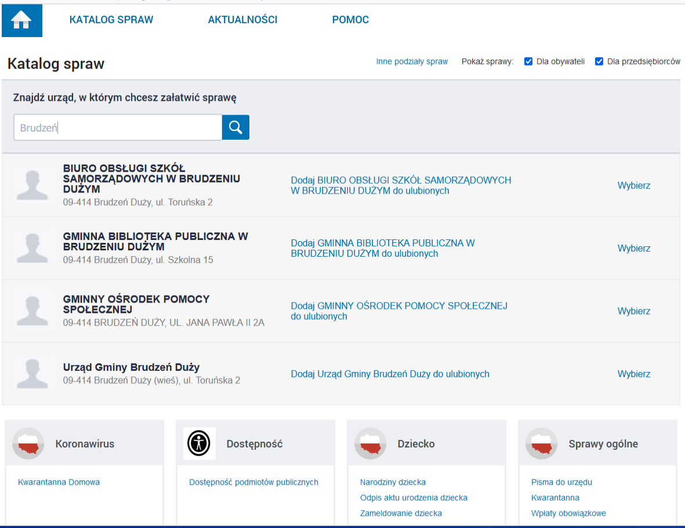

2. Na stronie wybranego Urzędu należy w katalogu spraw wybrać „Ochronę Środowiska”

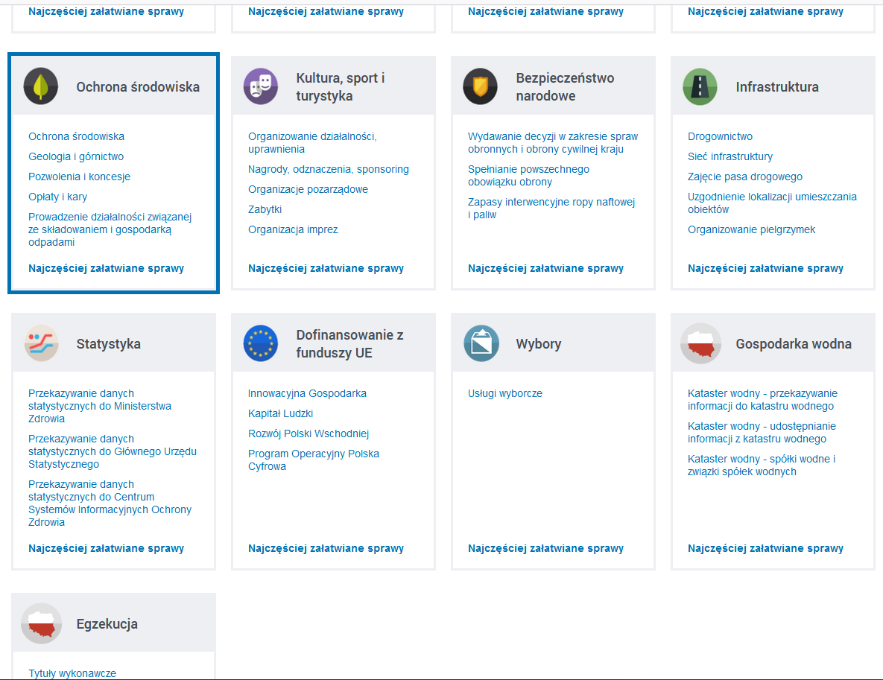

1. W zakładce „ Najczęściej załatwiane sprawy” należy wybrać „ Deklaracja, korekta deklaracji o wysokości opłaty za gospodarowanie odpadami komunalnymi”

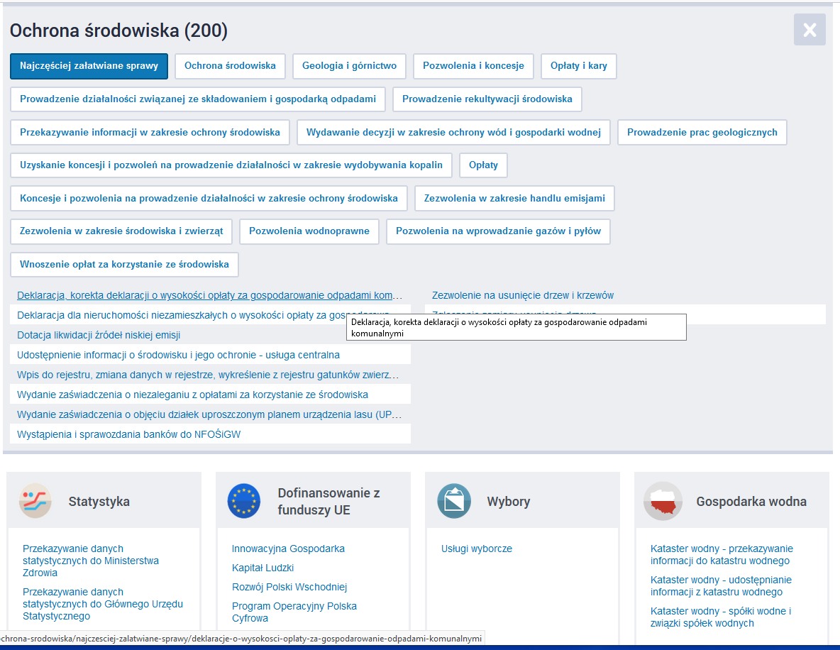

1. Pojawi się okno w którym należy wybrać typ deklaracji a następnie ją wypełnić

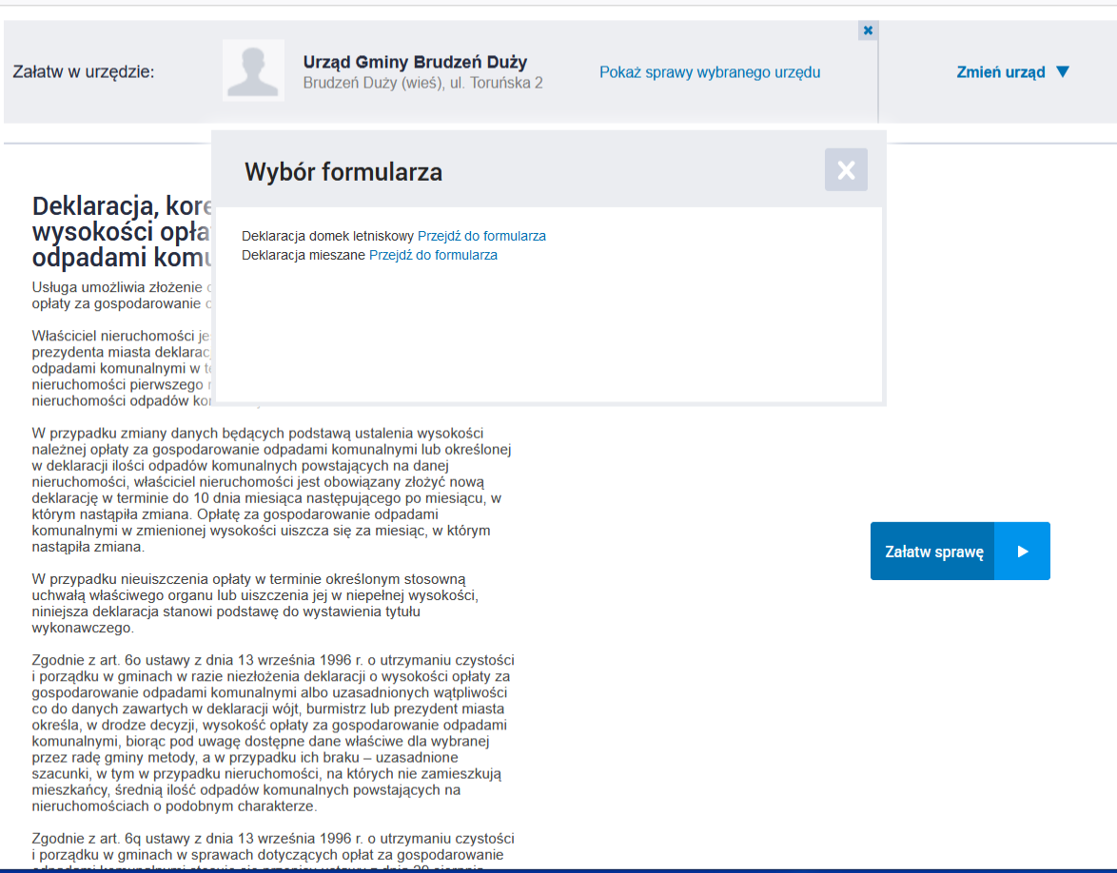

1. Po wypełnieniu deklaracji należy ją podpisać profilem zaufanym lub osobistym podpisem kwalifikowanym i wysłać poprzez platformę e-PUAP. System wygeneruje automatycznie urzędowe poświadczenie przedłożenia dokumentu w placówce tzw. UPP